LOCALIZAÇAO DE INSTALAÇÕES DE TELEFONIA MÓVEL: UMA ABORDAGEM POR APOIO MULTICRITÉRIO À DECISÃO

Carolina Carvalho Maia
Mestrado em Engenharia de Produção – Universidade Federal Fluminense
Rua Passo da Pátria 156, São Domingos, 24210-240, Niterói, RJ – carolinamaia@urbi.com.br

João Carlos Correia Baptista Soares de Mello
Departamento de Engenharia de Produção – Universidade Federal Fluminense
Rua Passo da Pátria 156, São Domingos, 24210-240, Niterói, RJ - jcsmello@producao.uff.br

Mariana Vieira Rangel Nunes
Curso de Engenharia de Telecomunicações – Universidade Federal Fluminense
Rua Passo da Pátria 156, São Domingos, 24210-240, Niterói, RJ - marianavrn@hotmail.com

Eliane Gonçalves Gomes
Programa de Engenharia de Produção – Universidade Federal do Rio de Janeiro
Caixa Postal: 8183, 21032-970, Rio de Janeiro, RJ - eggomes@pep.ufrj.br

Resumo
A escolha da localização de uma Estação Rádio Base não é usualmente feita com o auxílio de métodos multicritério, mas sim empiricamente, sem ajuda matemática. Neste artigo, é proposto o uso do método MACBETH (Measuring Attractiveness by a Categorical Based Evaluation Technique) para essa seleção, considerando-se os critérios área, altura, custos, viabilidade técnica e método de transmissão. O uso do MACBETH é feito após algumas análises com métodos elementares (métodos de dominância e conjuntivo). A robustez da solução é avaliada com o uso do método PROBE (Preference Robustness Evaluation).
Palavras-chave: Telecomunicações – Apoio Multicritério à Decisão – MACBETH – PROBE

1. Introdução
A tarefa de escolher a localização mais adequada para uma Estação Rádio Base (ERB) é feita pelas operadoras de telefonia móvel, que examinam e comparam os locais disponíveis. Geralmente esta análise não é baseada em métodos matemáticos de apoio à decisão. Estes métodos têm como objetivo facilitar a busca e seleção da alternativa mais adequada ao caso em questão, e permitem considerar simultaneamente os vários aspectos envolvidos na decisão. Evita-se, assim, tomar decisões que considerem um único ponto de vista.
Neste artigo é tratado o caso da escolha da localização de uma ERB, utilizando-se diferentes métodos Multicritério de Apoio à Decisão. Os métodos de análise de dominância e conjuntivo são usados como pré-processamento para redução do número de alternativas. O método conjuntivo serve ainda para reduzir o caráter compensatório dos métodos de utilidade aditiva, já que elimina alternativas em que a baixa avaliação num critério não deva ser compensada por uma boa avaliação em outros. O seu uso eqüivale à introdução de limiares de veto nos métodos ELECTRE (Roy e Bouyssou, 1993; Gomes et al., 2002; Dias et al., 1996). O método MACBETH é usado para a seleção da melhor alternativa de localização e o método PROBE para a análise da robustez dos resultados.
O estudo da seleção de um local para a instalação de uma ERB deve ser precedido de uma análise da necessidade técnica de aumentar a capacidade de transmissão em uma região. Este estudo, que também pode ser feito com o uso de técnicas de apoio multicritério à decisão, está fora do escopo deste artigo.
São ainda analisados os princípios e as condições para instalação de uma ERB (seção 2) e sua relação com os métodos multicritério (seção 3). Os resultados das avaliações são apresentados na seção 4. As seções 5 e 6 trazem, respectivamente, as conclusões do estudo e as referências bibliográficas utilizadas neste artigo.

2. Sobre a Instalação da ERB
Em um sistema de telefonia móvel é necessário o uso de antenas que irradiem sinal para os aparelhos celulares, de forma que seja possível estabelecer chamadas. Estas antenas são chamadas de Estações Radio Base (ERB) e cada uma é responsável por cobrir uma determinada região, chamada de célula. Em outras palavras, a célula é a área geográfica coberta por uma ERB, dentro da qual a recepção do sinal rádio atende às especificações do sistema (Lima e Lara, 2001).
A geometria da área atendida por uma determinada ERB pode ser extremamente variada. Se o terreno onde está situada a ERB for plano e liso, a área de cobertura é circular. Entretanto, devido a obstáculos naturais e artificiais (morros, irregularidades do terreno, árvores, edificações), a célula apresenta geometria irregular devido às sombras (espaços sem recepção dos sinais da ERB) causadas por estes obstáculos. A existência das sombras pode fazer com que a célula não seja uma região simplesmente conexa.
As dimensões da célula dependem da altura da torre, do grau de urbanização e altura das edificações, do grau de arborização das ruas, da inclinação do terreno, das irregularidades naturais do relevo e, ainda, da potência de transmissão e ganho das antenas.
A instalação de novas ERBs pode ser necessária para incluir novas áreas geográficas ao sistema de telefonia móvel ou como uma das ações decorrentes do aumento da demanda de tráfego em uma determinada região. Neste caso, além da instalação de uma nova ERB, é possível dividir as células com antenas omnidirecionais (que irradiam em todas as direções) substituindo-as por antenas direcionais (60 ou 120 graus), provocando uma setorização das células.

3. Métodos de Apoio Multicritério à Decisão: Considerações gerais
Métodos multicritério não são usados, conscientemente, em operadoras de telefonia móvel na seleção de locais para a instalação de ERBs. Os locais disponíveis para a instalação são analisados sem o auxílio de uma metodologia padronizada, que permita agregar os diversos aspectos envolvidos na decisão. Estes aspectos estabelecem limiares de qualidade de serviço.
A busca por um local adequado para instalação de uma ERB é um exemplo da problemática da escolha (Barba-Romero e Pomerol, 1997), que apresenta como característica o fato de obter-se uma única alternativa como solução, ou seja, aquela que melhor representa os interesses do decisor.
Como conceitos elementares do Apoio Multicritério à Decisão apresentam-se:
- Decisores: também chamados de agentes ou tomadores de decisão, são responsáveis pela tarefa de fazer escolhas e assumir preferências.
- Alternativas: ações (opções de solução, características) a serem avaliadas isoladamente.
- Critérios: ferramentas que permitem a comparação das alternativas de acordo com pontos de vistas particulares.
Os critérios devem obedecer a três condições para que formem uma família coerente de critérios. São elas (Roy e Bouyssou, 1993): exaustividade, que obriga a descrição do problema em todos os seus aspectos relevantes; coesão, que, em linguagem não formal, impõe a correta distinção de quais critérios são de maximização e quais são de minimização; não redundância, que exclui critérios que avaliem características já avaliadas por outros critérios, porém, com a condição de que a retirada de algum critério não afete as condições de exaustividade e coesão.
A seguir apresenta-se os métodos usados neste artigo.

3.1. Análise de Dominância
Com a análise de dominância, é possível identificar os “Ótimos de Pareto”, ou seja, alternativas não dominadas. Na problemática de escolha apenas as alternativas não dominadas devem ser consideradas.

3.2. Método Conjuntivo
Este método verifica se as alternativas respeitam os limiares impostos em cada critério. As alternativas que não atingirem os valores mínimos em pelo menos um critério são eliminadas.

3.3. Método MACBETH
O método MACBETH (Measuring Attractiveness by a Categorical Based Evaluation Technique) (Bana e Costa & Vansnick, 1995, 1997; Bana e Costa et al., 1999) auxilia na resolução de duas questões essenciais (Soares de Mello et al., 2002):
- Para cada critério, determina uma função que a cada alternativa faça corresponder um número real. Essa função deve atribuir números maiores a alternativas com maior atratividade, de tal forma que a maiores diferenças de atratividade correspondam maiores diferenças no número real correspondente. É assim construída uma escala cardinal de valores. Se o valor nulo for atribuído a uma alternativa com atratividade zero, obtém-se uma escala cardinal ratio, ou de razões, que tem as propriedades matemáticas de uma função utilidade monocritério
Em alguns casos existe uma forma natural atribuir valores sendo custo de uma mercadoria o exemplo clássico. Em outros casos a avaliação é qualitativa, sendo necessário transformá-la em quantitativa. Mesmo no caso em que há uma forma natural de atribuir valores, pode ser desejável o uso do MACBETH: é o caso em que a atratividade de uma alternativa não guarda relação de proporcionalidade com o valor atribuído pela escala usada.
- Tendo os valores de cada alternativa relativos a cada critério, é necessário agregá-los em um valor de síntese através de uma soma ponderada. O problema consiste na atribuição de coeficientes de ponderação aos vários critérios, respeitando as opiniões dos decisores. Note-se que, embora os coeficientes de ponderação sejam, tecnicamente, coeficientes de escala, a expressão “pesos” é normalmente usada para designá-los.
Para o problema de construção da escala cardinal é usado o módulo scores do programa MACBETH. No método MACBETH, quando ao decisor forem solicitados julgamentos de valor sobre as ações potenciais (alternativas) em uma determinada situação, ele o fará em termos da atratividade que sente por essa alternativa. Essa tarefa é definida (Bana e Costa & Vansnick, 1995) como a construção de uma função critério v_{j}, tal que:
- para a, b ∈ A, v(a) > v(b) se, e somente se, para o avaliador a é mais atrativa (localmente) que b (a P b);
- qualquer diferença positiva v(a) > v(b) representa numericamente a diferença de valor entre a e b, com a P b sempre em termos de um ponto de vista fundamental j (PVF_{j}), ou critério j.
Assim, para a, b, c, d ∈ A com a mais atrativa que b e c mais atrativa que d, verifica-se que v(a) - v(b) > v(c) - v(d) se, e somente se, “a diferença de atratividade entre a e b é maior que a diferença de atratividade entre c e d”.
A questão fundamental nessa abordagem é (Bana e Costa e Vansnick, 1995): “Dados os impactos i_{j}(a) e i_{j}(b) de duas alternativas a e b de A segundo um ponto de vista fundamental PVF_{j} (critério), sendo a julgada mais atrativa que b, a diferença de atratividade entre a e b é “indiferente”, “muito fraca”, “fraca”, “moderada”, “forte”, “muito forte” ou “extrema”.
É introduzida uma escala semântica formada por categorias de diferença de atratividade, com o objetivo de facilitar a interação entre o decisor e o analista. O decisor deverá escolher uma, e somente uma, entre as categorias apresentadas.
Se por um lado, o método MACBETH introduz um intervalo da reta real associado a cada uma das categorias, por outro lado, esse intervalo não é fixado a priori, sendo determinado simultaneamente com a escala numérica de valor v que está sendo procurada.
Assim, esse método liga-se ao problema teórico de representação numérica de semi-ordens múltiplas por limiares constantes de Doignon (1987), representado por m relações binárias (P⁽¹⁾, P⁽²⁾, ..., P^{(k)}, ..., P^{(m)}), onde P^{(k)} representa a relação de preferência tanto mais forte quanto maior é k, dado um critério j.
As preferências são representadas por uma função v e por funções limiares s_{k}: a P^{(k)} b, $s_{k}<v(a)−v(b)<s_{k+1}$, ou seja, é possível representar numericamente categorias semânticas de diferença de atratividade através de um intervalo de números reais.
Não há restrição ao número de categorias semânticas a ser utilizado. No entanto, uma pessoa é capaz de avaliar, simultaneamente, um número limitado de classes quando da expressão de um juízo absoluto de valor, sendo algo em torno de sete fatores.
No MACBETH, a expressão dos julgamentos do decisor é feita por uma escala semântica formada por seis categorias, de dimensão não necessariamente igual:
- C₁ diferença de atratividade muito fraca → C₁=[s₁, s₂] e s₁=0
- C₂ diferença de atratividade fraca → C₂=]s₂, s₃]
- C₃ diferença de atratividade moderada → C₃=]s₃, s₄]
- C₄ diferença de atratividade forte → C₄=]s₄, s₅]
- C₅ diferença de atratividade muito forte → C₅=]s₅, s₆]
- C₆ diferença de atratividade extrema → C₆=]s₆, +[
As categorias são delimitadas por limiares constantes s₁, ..., s₆, determinados simultaneamente à obtenção da escala de valor v.

Matematicamente, o método MACBETH é constituído por quatro PPLs seqüenciais que realizam a análise de consistência cardinal, a construção da escala de valor cardinal e revelam fontes de inconsistência. Os primeiro, terceiro e quarto problemas destinam-se a verificar a existência de inconsistências e a sugerir sua solução. O 2º PPL é responsável pela construção da escala de valor cardinal que representa o conjunto de julgamentos do decisor. A formulação desses PPLs pode ser encontrada em Bana e Costa e Vansnick (1995) e Corrêa (1996).
Para o segundo problema apontado (atribuição de coeficientes de ponderação e construção da função que conduz ao critério síntese) utiliza-se o módulo weights do programa MACBETH. Ao contrário do método AHP que compara a importância dos critérios diretamente, o MACBETH faz a comparação de forma indireta, ao considerar alternativas fictícias que representam cada um dos critérios. A alternativa fictícia a_{i} representa o critério j quando apresenta a maior atratividade em j e a pior em todos os outros critérios. É ainda introduzida uma outra alternativa, correspondente a um critério artificial, com a pior avaliação em todos os critérios, com a finalidade de evitar que um critério real tenha peso nulo. A eventual atribuição de peso zero a um critério relevante violaria o axioma da exaustividade (Roy e Bouyssou, 1993). Através da comparação da atratividade das alternativas são atribuídos os pesos aos critérios (e a faixa de variação). Os PPLs são semelhantes aos anteriores, excetuando-se a restrição de normalização.

3.4. Método da Soma Ponderada
Este método exige o estabelecimento de pesos para cada critério, de acordo com a “importância” de cada um. Com este vetor de pesos, é calculada a soma ponderada que permite encontrar a alternativa mais conveniente para o decisor, ou seja, aquela que está de acordo com suas preferências.

3.5. Método PROBE
O método PROBE (Preference Robustness Evaluation) (Cised, 1999) permite fazer uma análise do grau de influência da opinião dos decisores em relação ao valor dos pesos. Para tal, além do conceito de dominância clássico, o método introduz o conceito de dominância aditiva. Diz-se que a alternativa a domina aditivamente a alternativa b se a utilidade aditiva de a for maior que a de b, para quaisquer valores dos pesos que respeitem a ordenação dos critérios. O método ainda identifica as alternativas que dominam outras, considerando-se a definição clássica de dominância.
O método consiste na resolução de vários PPLs. Para cada par de alternativas maximiza-se a utilidade aditiva da pior colocada e minimiza-se a da melhor colocada. Para ambos os PPLs as restrições são que o critério com maior peso deve continuar tendo o maior peso mantendo-se toda a relação de ordem entre os peso dos demais critérios. As variáveis de decisão são exatamente os pesos. Se o valor mínimo da alternativa melhor colocada for superior ao máximo da pior colocada, diz-se que primeira domina aditivamente a segunda. Ressalta-se que é necessário fazer uma análise destas para cada par de alternativas, sendo portanto um processo bastante moroso. Para uso prático pode ser usado um software de mesmo nome.

4. Métodos de Apoio Multicritério à Decisão: Aplicação à escolha da localização da ERB
Diante do congestionamento de tráfego em determinadas regiões, surge a necessidade de mais canais para que as ligações sejam efetuadas. No caso de ser optar pela instalação de uma nova ERB, deve-se considerar a altura em que a ERB deve ser instalada, a área disponível no local, a viabilidade técnica, a forma de transmissão (rádio ou fibra ótica) e o preço do aluguel da área de instalação. Estes fatores devem ser considerados simultaneamente, de forma que o mau desempenho em um destes aspectos possa ser compensado pelo bom desempenho em outro(s). Deve-se, no entanto, respeitar certos limiares técnicos.
Ao ser disponibilizada uma única ERB para instalação, deve-se escolher um local na região em estudo em situação crítica para instalação desta antena. Para isso, fazem-se necessárias vistorias prévias para verificar as alternativas disponíveis e avaliar suas características.
Neste artigo é feito um estudo de caso fictício de instalação de uma ERB no bairro de Icaraí (Niterói, RJ), que se encontra em situação crítica. Quatro prédios foram considerados para a possível instalação da ERB, sendo estes as alternativas de solução (A₁ – Prédio 1, A₂ – Prédio 2, A₃ – Prédio 3, A₄ – Prédio 4).
Para a seleção foram utilizados os seguintes critérios (que foram uma família coerente), apresentados juntamente com as condições mínimas para uma boa qualidade do serviço:
- U₁ – Altura em que a ERB deve ser instalada (altura do prédio): para o bairro de Icaraí, a antena deve ficar aproximadamente a 30m do solo, para que o sinal chegue com eficiência aos pontos críticos.
- U₂ – Área disponível para instalação da ERB: considerando-se que a ERB deve ser instalada juntamente com equipamentos como fonte, GCR (Grupo de Canais de Rádio) e CSC (Controladora da Estação Rádio Base), e que os técnicos devem ter espaço suficiente para operar a antena, estipula-se uma área mínima de 100m².
- U₃ – Viabilidade técnica: envolve questões como a facilidade de instalação, a possibilidade de levar cabos até a antena e a eficiência da antena em relação aos pontos críticos.
- U₄ – Forma de transmissão
- Rádio: forma mais prática e usada por não necessitar de um caminho físico para que a fibra seja colocada. A transmissão via rádio é mais barata tanto na manutenção quanto na implantação.
- Fibra ótica: necessária em caso em que não existe visada direta entre a CCC (Central de Comutação e Controle) e a ERB. Destaca-se que a colocação de fibra ótica é cara e pode envolver dificuldades técnicas.
- U₅ – Preço do aluguel da área de instalação, que deve variar em torno de R$ 2000,00.
De posse das alternativas, foram coletadas as informações que constam da Tabela 1.
Com base em normas de qualidade e princípios básicos para instalação, são estabelecidos os limiares que devem ser obedecidos pelas alternativas:
- U₁ ≥ 30 m
- U₂ ≥ 50 m²
- U₃: não pode ocorrer simultaneamente Difícil Instalação, Difícil Acesso e Fraca eficiência
- U₄: não é desejável Fibra Ótica
- U₅ ≤ R$ 4000,00

Tabela 1: Características das alternativas.
 | A₁ | A₂ | A₃ | A₄
U₁  U₂  U₃  U₄  U₅ | 40 m  300 m²  Razoável Instalação  Fácil Acesso  Boa Eficiência  Rádio (visada direta)  R$2500,00 | 35 m  350 m²  Razoável Instalação  Fácil Acesso  Razoável Eficiência  Fibra Ótica  R$2100,00 | 38 m  250 m²  Fácil Instalação  Fácil Acesso  Boa Eficiência  Rádio (visada direta)  R$2150,00 | 25 m  200 m²  Fácil Instalação  Fácil Acesso  Razoável Eficiência  Rádio (por reflexão)  R$2100,00

4.1. Análise de Dominância
Com base na Tabela 1, conclui-se que não há relações de dominância entre as alternativas. Logo, todas as alternativas representam “Ótimos de Pareto” e nenhuma deve ser eliminada precocemente.

4.2. Método Conjuntivo
Da Tabela 1, verifica-se que a alternativa A₄ não respeita os limiares dos critérios U₁ e U₄. Logo, as alternativas possíveis são A₁, A₂ e A₃.

4.3. Método MACBETH
Os critérios U₁, U₂ e U₅ têm um descritor natural, respectivamente, altura de instalação da ERB, área disponível e custo de aluguel. Os critérios U₃ e U₄ são critérios qualitativos, cujas quantificações foram feitas a partir do software MABETH Scores, e encontram-se nas Figuras 1 e 2.
Segundo Barba-Romero e Pomerol (1997), o método da soma ponderada deve trabalhar com todos os critérios normalizados. Assim, a partir dos valores dos descritores de impacto (critérios U₁, U₂ e U₅) e da quantificação (critérios U₃ e U₄), é obtida a matriz de decisão mostrada na Tabela 2. Observe-se que a normalização do critério U₅ foi efetuada considerando-se que este é um critério de minimização.

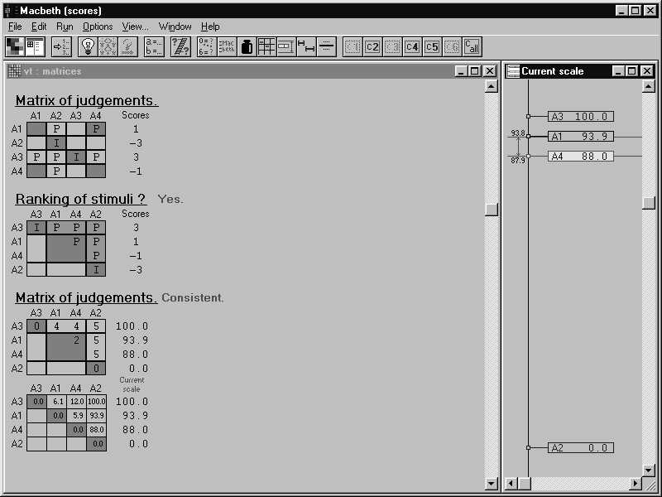
Figura 1: Quantificação do critério U₃.

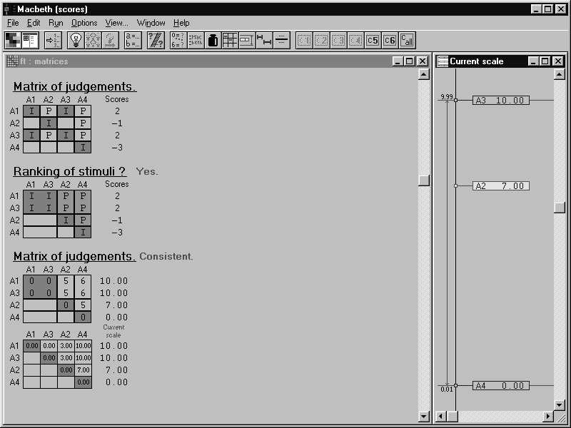
Figura 2: Quantificação do critério U₄.

Tabela 2: Matriz de decisão do problema.
 | A₁ | A₂ | A₃
U₁  U₂  U₃  U₄  U₅ | 1,0  0,86  0,94  1,0  0,8 | 0,88  1,0  0,88  0,7  0,7 | 0,95  0,71  1,0  1,0  0,9

4.4. Método da Soma Ponderada
A transformação dos julgamentos de valor inter-critério em pesos foi realizada com a ajuda do software MacBeth Weights. O resultado é apresentado na Figura 3, ou seja, os pesos (W_{i}) para os critérios U_{i} são: W₁ = 30,62; W₂ = 25,21; W₃ = 21,61; W₄ = 11,75; W₅ = 10,81.

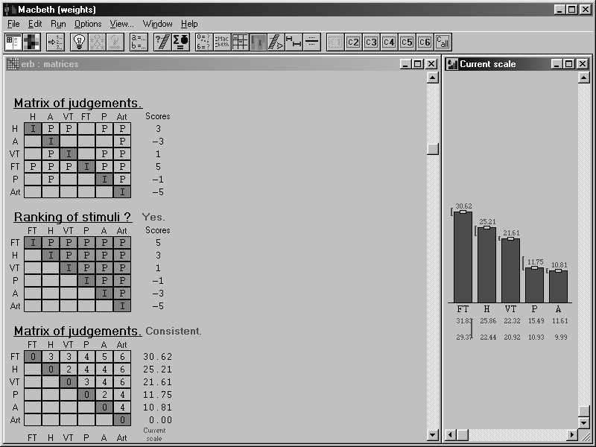
Figura 3: Pesos para os critérios.

A soma ponderada para o estudo de caso em questão pode ser representada por (I), onde A_{j} é o valor final da alternativa j considerando-se os valores U_{ij} obtidos pela alternativa j nos critérios i.

$A_{j}=\sum_{i}{W_{i}⋅U_{\text{ij}}}$ (I)

A Tabela 3 apresenta as avaliações finais das alternativas. Assim, a alternativa A₁ é a escolhida.
Tabela 3: Avaliações finais das alternativas.
Alternativa | Avaliação
A₁  A₂  A₃ | 93,01  86,96  90,08

Esta escolha deveu-se a ter sido a alternativa com a melhor avaliação no critério com peso maior e não Ter sido mal avaliada em nenhum critério. Note-se ainda que a diferença da avaliação final entre A₁ e A₃ é quase igual à diferença entre A₃ e A₂.

4.5. Método PROBE
A Figura 4 mostra os resultados da análise de dominância. Observa-se que a única relação existente é a dominância aditiva de A₁ sobre A₃. Nota-se ainda que a alternativa A₂ pode ser escolhida caso ocorram determinadas mudanças nos valores dos pesos, que ainda assim respeitem a ordem de “importância” atribuída pelo decisor.

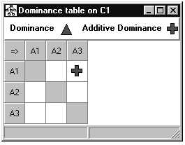
Figura 4: Análise de dominância pelo PROBE.

5. Conclusões
Este artigo mostrou a utilidade das metodologias Multicritério de Apoio à Decisão em uma aplicação, na qual o uso destas técnicas tem sido pouco explorado.
Em casos reais, no quais haja grande número de alternativas, a análise prévia de dominância pelo método conjuntivo é extremamente importante na redução do esforço computacional das etapas posteriores (Gomes et al., 2002).
Destaca-se neste artigo a importância de uma análise posterior à obtenção do valor global das alternativas. Esta análise, feita com o auxílio do PROBE, permite ao decisor avaliar a robustez de sua escolha, podendo sugerir reavaliações do problema.
A necessidade de usar dois módulos do MACBETH e ainda o PROBE para a obtenção do resultado final é uma desvantagem, já que torna o processo muito trabalhoso. Porém, foi lançada recentemente uma nova versão, o M-MACBETH, que incorpora os dois módulos mencionados e ainda o PROBE num único programa, o que deverá facilitar o trabalho computacional
Estudos posteriores devem contemplar a determinação da necessidade da implantação de uma ERB, antes da escolha de sua localização.

6. Referências Bibliográficas
Bana e Costa, C.A. & Vansnick, J.C. (1995). A theoretical framework for Measuring Attractiveness by a Categorical Based Evaluation Technique (MACBETH). In: Clímaco, J. Multicriteria Analysis. Berlin: Springer Verlag.
Bana e Costa, C.A., Vansnick, J.C. (1997). Applications of the MACBETH approach in the framework of an additive aggregation model. Journal of Multicriteria Decision Analysis, 6 (2), 107-114.
Bana e Costa, C.A., Vansnick, J.C., Corrêa, E.C. & Ensslin, L. (1999). Decision Support Systems in action: Integrated Application in a Multicriteria Decision Aid Process. European Journal of Operational Research, 113 (2), 585-594.
Barba-Romero, S. & Pomerol, J.C. (1997). Decisiones Multicriterio: Fundamentos Teóricos e Utilización Práctica. Madrid: Colección de Economia, Universidad de Alcalá.
Cised. (1999). PROBE Software Package. Lisboa: CISED Consultores.
Corrêa, E.C. (1996). Construção de um Modelo Multicritério de Apoio ao Processo Decisório. Tese (Mestrado em Engenharia de Produção), Universidade Federal de Santa Catarina, Santa Catarina.
Dias, L.M.C., Almeida, L.M.A.T. & Clímaco, J.C.N. (1996). Apoio Multicritério à Decisão. Coimbra: Faculdade de Economia da Universidade de Coimbra.
Doignon, J.P. (1984). Threshold representations of multiple semiorders. SIAM Journal of Algebraic Discrete Methods, 8, 77-84.
Gomes, E.G., Lins, M.P.E., Soares de Mello, J.C.C.B. (2002). Selecção do melhor município: integração SIG-Multicritério. Investigação Operacional, 22 (1), 59-85.
Gomes, L.F.A.M., Gomes, C.F.S. & Almeida, A.T. (2002). Tomada de Decisão Gerencial: Enfoque Multicritério. Rio de Janeiro: Editora Atlas.
Lima, G.C. & Lara, J.H. (2001). Notas do Curso Interno de Telefonia Móvel Celular. Rio de Janeiro: Telefonica Celular.
Roy, B. & Bouyssou, D. (1993). Aide multicritère à la décision: méthods et cas. Paris: Economica.
Soares de Mello, J.C.C.B., Gomes, E.G. & Lins, M.P.E. (2002). Análise Multicritério da presença da Universidade Federal Fluminense com o uso do Método MACBETH. Revista Produção, 11 (2), 53-67.

